Шаг 1
Возьмите инструмент "Эллипс" (L) и создайте эллипс с серой заливкой с небольшим добавлением желтого.
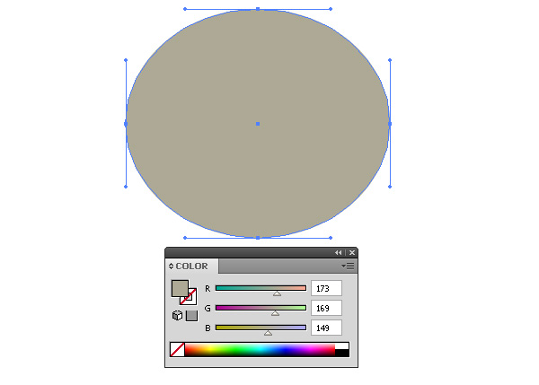
По правде говоря, цвет пока не очень важен, потому что мы можем настроить цвет пузырька после создания всех его элементов. Теперь возьмите инструмент "Перо" (P) и создайте кончик речевого пузыря.
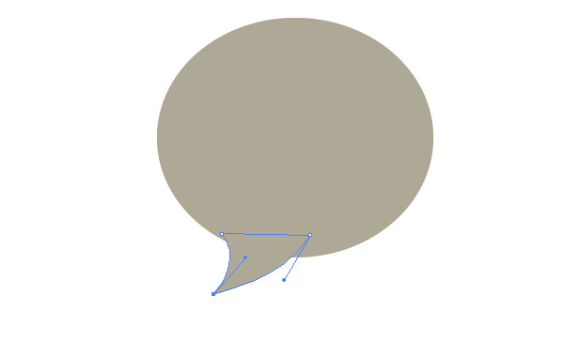

Шаг 2
Выберите созданные формы и нажмите "Объединить" на панели навигатора.
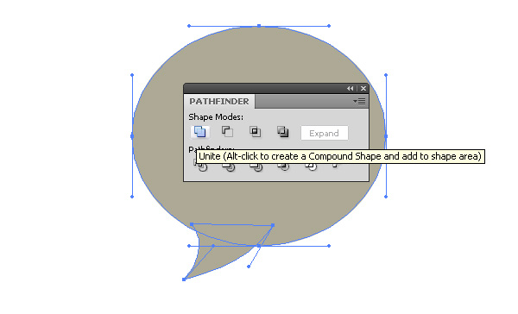
Скопируйте и вставьте форму на ее лицевой стороне (Command + C, затем Command + F). Заполните новый объект радиальным градиентом, который состоит из белого, черного и серого цветов.
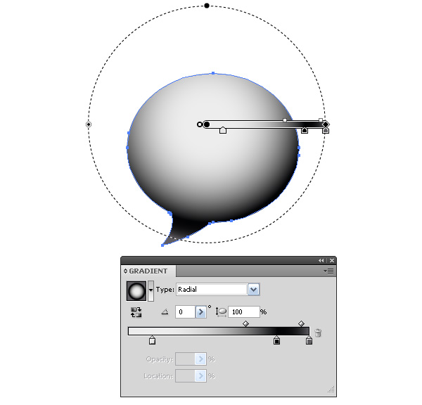
Итак, мы создали свет и тень на поверхности речевого пузыря.

Шаг 3
Примените режим наложения экрана к верхнему объекту.
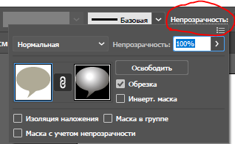
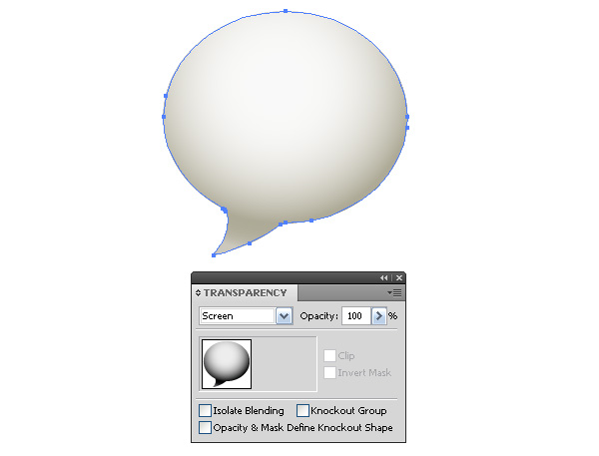
Это позволяет окрашивать оттенки света в оттенки более низкой формы. Теперь с помощью инструмента "Перо" (P) создайте формы бликов.
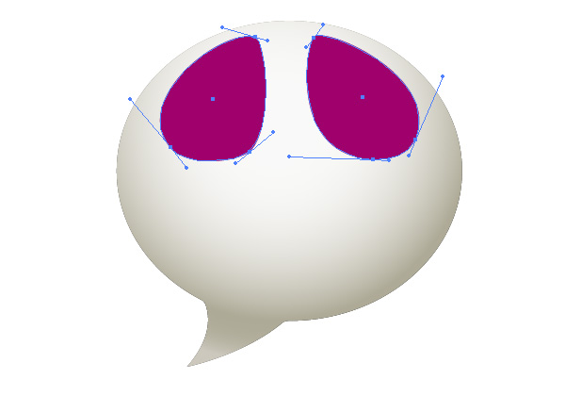

Шаг 4
Выберите формы бликов и залейте их сияющим градиентом от черного до светло-серого цвета. Для управления положением и длиной градиента используйте инструмент Градиент (G).
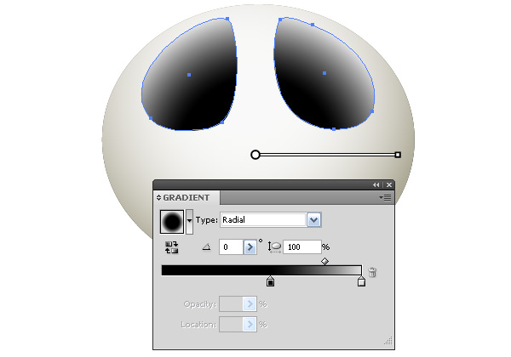
Примените к формам режим наложения экрана.
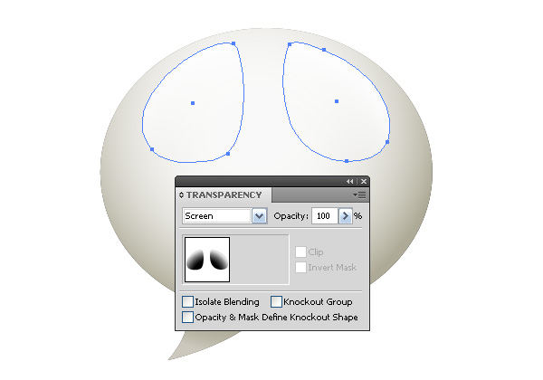

Шаг 5
Создайте блики на боковой поверхности пузырька с помощью инструмента "Перо" (P). Залейте эти объекты серым цветом.
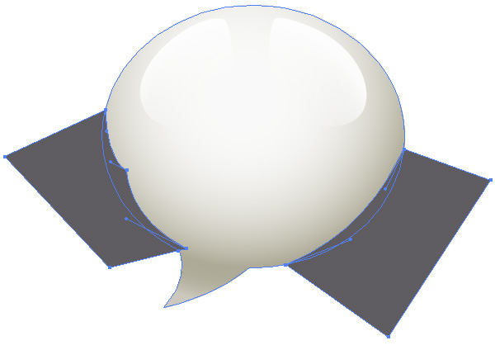
Выберите форму пузырька и формы бликов на боковой поверхности, затем воспользуйтесь инструментом Shape Builder (Создание фигур), удерживая нажатой клавишу Option (Alt) и щелкните по частям бликов, которые выходят за рамки формы пузырька.
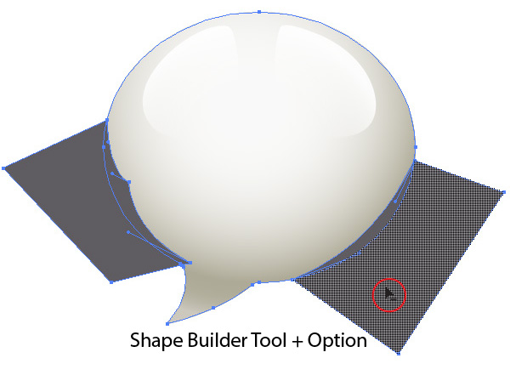
Это действие приводит к удалению этих частей бликов.
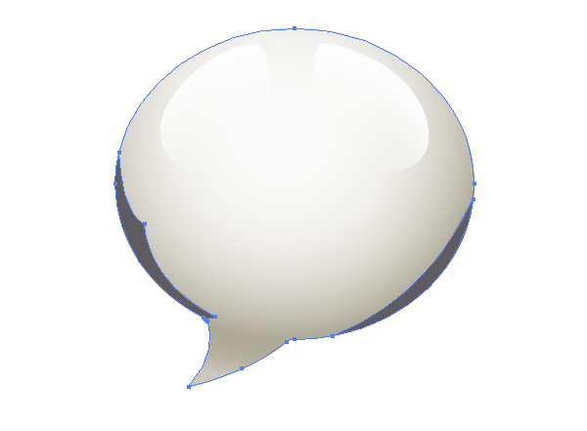

Шаг 6
Примените режим наложения экрана к производным объектам.
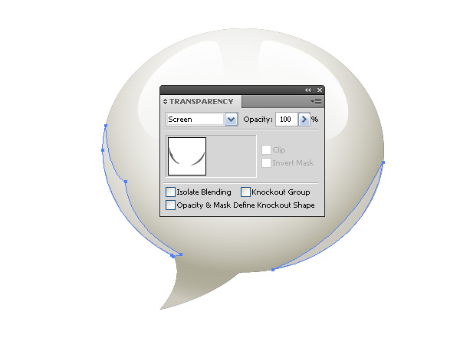
Создайте форму тени в нижней части пузырька.
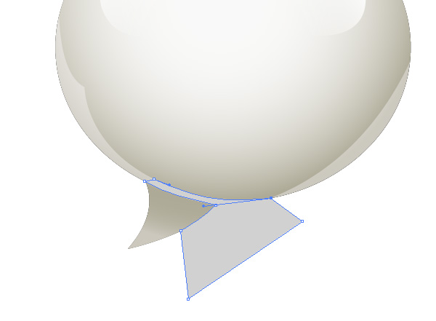
С помощью инструмента Shape Builder удалите части этой формы, которые выходят за пределы формы пузырька, точно так же, как мы делали это на предыдущем шаге.
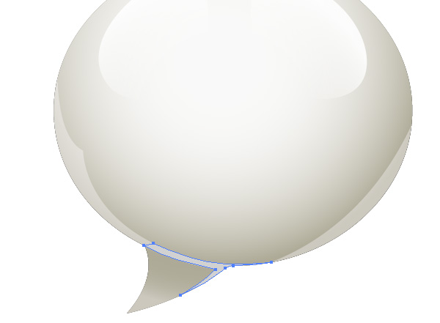
Примените режим многократного наложения к производной форме.
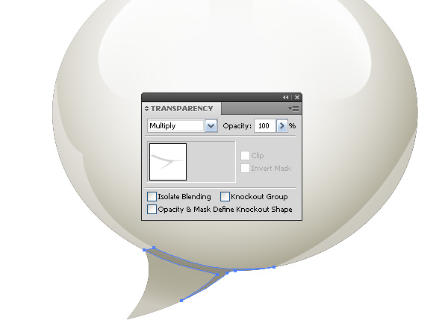

Шаг 7
Почему я использовал определенный режим наложения? Это очень просто, друзья мои. При создании бликов используйте режим наложения экрана. Если вы работаете с оттенками, примените режим многократного наложения. Чтобы управлять интенсивностью бликов или оттенка, вам просто нужно настроить серый цвет на цветовой панели.
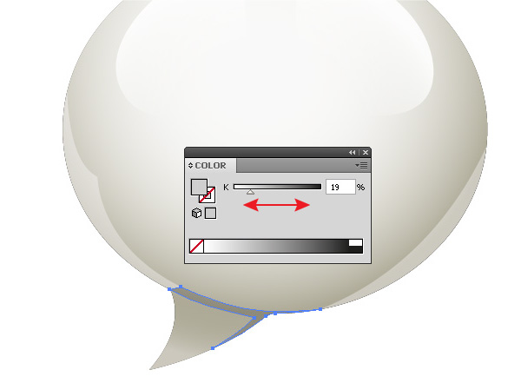

Шаг 8
Теперь давайте создадим многоточие на пузырьке. Возьмите инструмент Эллипс (L) и создайте круг с черной заливкой.

Скопируйте этот круг и вставьте его спереди (Command + C, затем Command + F). Уменьшите диаметр верхнего круга до 2-3 пикселей. Вы можете сделать это на панели преобразования или на панели управления. Заполните этот круг линейным градиентом, который состоит из черного и серого цветов. Установите угол 95 градусов для этого градиента на панели Градиент.
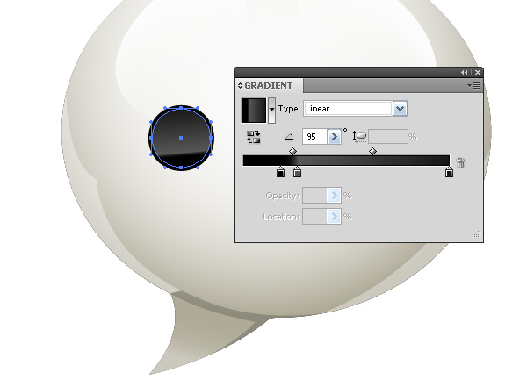

Шаг 9
С помощью инструмента "Перо" (P) создайте форму бликов в верхней части круга. Заполните блики линейным градиентом от черного к серому цвету, примените режим наложения экрана.
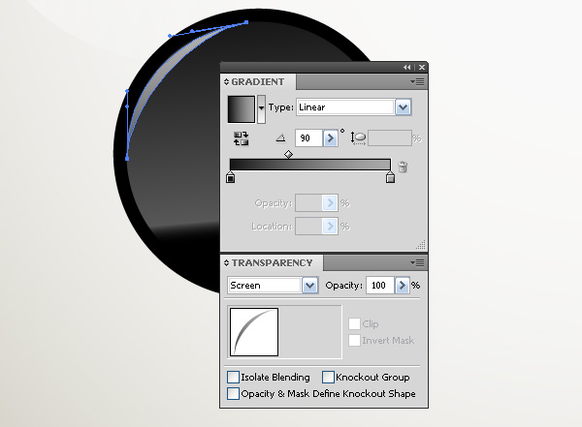
Скопируйте нижний круг и вставьте его обратно (Command + C, затем Command + B), залейте копию белым цветом и переместите ее на пару пикселей вниз.
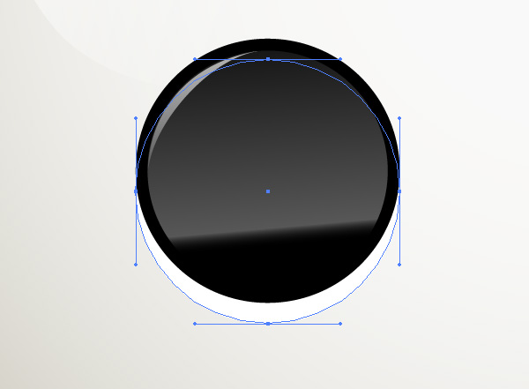
Сгруппируйте три круга и форму бликов (Command + G).

Шаг 10
Переместите группу по горизонтали вправо, удерживая клавиши Shift и Option, которые создадут копию.
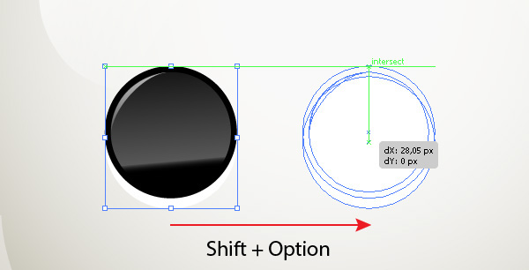
Используйте команду быстрого доступа + D, чтобы повторить последнее действие. В результате у нас есть три группы, которые расположены на равном расстоянии друг от друга.
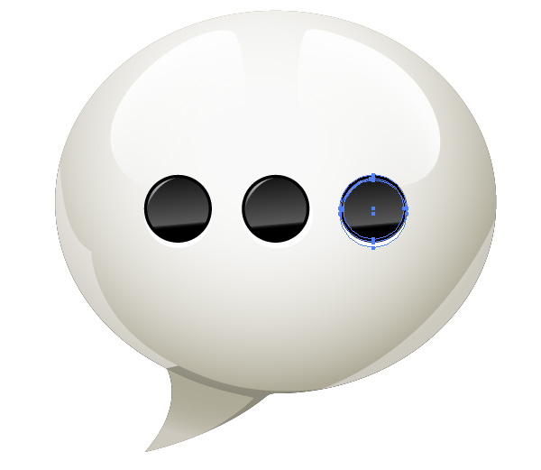
Измените угол поворота градиента центральной и правой точки.
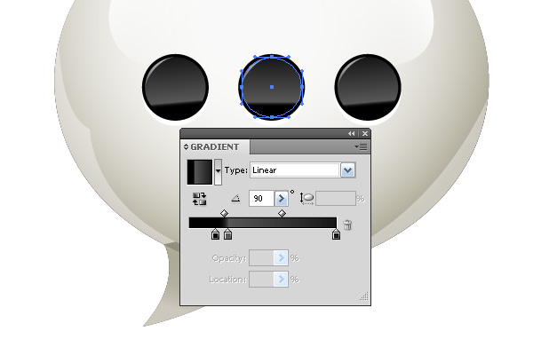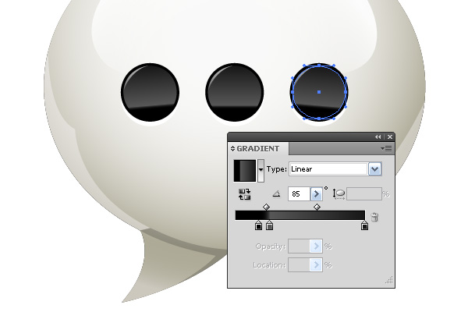

Шаг 11
Создайте эллипс с помощью инструмента Ellipse (L). Заполните эллипс градиентом эллипса, смещенным от центра. Градиент состоит из двух серых и одного белого ползунков. Примените режим многократного наложения к эллипсу.
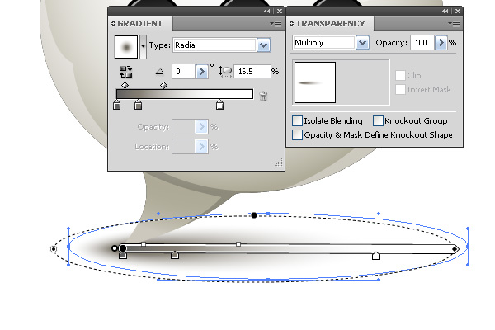
Итак, мы создали оттенок из речевого пузыря.

Заключение
Метод раскрашивания объектов, которые состоят только из оттенков серого, имеет преимущество перед раскрашиванием цветных объектов. На самом деле у нас есть только один цветной объект, и это нижняя форма речевого пузыря. Изменение его цвета изменит цвет и оттенок всего пузыря.
